Txt文档：
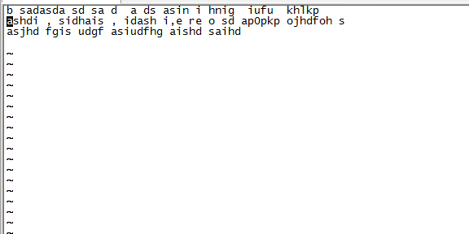

运行结果：
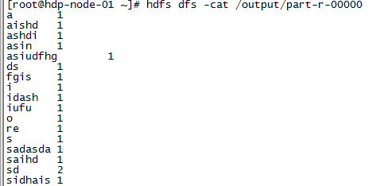
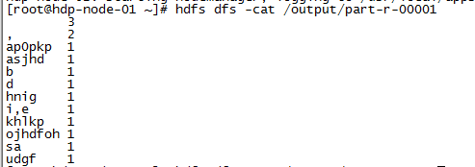

分析：
整个程序分为两大部分，一部分main函数配置程序的运行信息，是程序运行的入口，其中用一个job类对象来管理运行程序，比如制定数据读取，数据结果输出组件等；一部分编辑程序的业务逻辑，业务逻辑的map阶段的WordCountMapper和reduce阶段的WordCountReducer函数分别继承mapper类和reduce类，mapper将一些非结构化或者是半结构化的数据进行了一定的结构化处理。reduce对mapper处理后的数据进行分析。
执行过程是job,原始数据交给job，然后分给mapper，再转交给reduce。整个数据的流转按照这个逻辑进行流转。

